臺北市不動產數位資料庫擴大蒐集不動產市場資訊
說明會議程資料

壹、前言
「臺北市不動產數位資料庫」自2006年11月24日推出，至今提供服務廣大會員超過三年。本資料庫是臺北市政府各單位齊心合作之全新網路不動產資訊服務。由臺北市政府地政處主辦，委託財團法人國土規劃及不動產資訊中心建置，整合公私部門多項不動產相關資料庫，成為一個即時互動的地理資訊系統網站。
為提供各界更便捷及豐富的不動產圖文資料查詢服務，於98年1月1日進行全新網站（網址：http://www.tred.tw）改版上線，網站推出全新服務功能並於98年9月30日增加民間業者提供買賣物件等資料查詢功能。系統目前提供地政資料、整合查詢、不動產說明書、成屋/民間業者交易價格、成屋地政處交易價格、法拍屋交易價格、土地標售交易價格、吉家網成交行情、建商推案、吉家網買賣物件、不動產統計等功能。
為提供民眾多元且豐富的不動產資訊，健全不動產交易市場，希望強化業界與本站合作，促進成交行情透明化，爰舉辦「臺北市不動產數位資料庫擴大蒐集不動產市場資訊說明會」，藉以說明本系統所提供之全新不動產優質服務與輔助不動產專業業務運用所需之各項資訊。

貳、合作緣由
市府以公開、公平、公正原則，歡迎與各界合作，透過網路資訊交換機制，免費提供不動產市場資訊，以促進不動產資訊透明化，並提供各界作參考。

參、時間
為擴大本資料庫內容之豐富性，並協助業界人士運用本資料庫各項系統功能，特舉辦民間業者合作說明會：
(一)時 間：99年11月12日下午2時00分
(二)地 點：臺北市政府地政處地政講堂（台北市萬隆街47-12號，古亭地政事務所二樓）
(三)邀請對象
1.臺北市不動產仲介經紀商業同業公會及其代表性會員
2.臺北市地政士公會及其代表性會員
3.臺北市估價師公會及其代表性會員
4.臺北市建築開發商業同業公會及其代表性會員
5.臺北市不動產代銷經紀商業同業公會及其代表性會員

肆、主協辦機關：
一、主辦機關
臺北市政府地政處
二、協辦機關
財團法人國土規劃及不動產資訊中心

伍、說明會內容與時程

時間 | 內容
14：00～14：30 | 報到
14：30～14：40 | 主持人致詞
14：40～15：00 | 「臺北市不動產數位資料庫」系統簡介
15：00～15：30 | 1.合作機制說明  2.成功案例說明
15：30～15：40 | 休息
15：40～16：30 | 「臺北市不動產數位資料庫」系統功能介紹  1. 不動產查詢功能說明  2.市場行情功能說明  3.買賣物件功能說明  4.推案參考土地功能說明  5.統計資訊功能說明
16：30～17：00 | Q＆A

陸、報名方式
請以「網路方式」進行報名，若有疑問請撥打客服專線8369-3107。
報名網址：
http://www.ippi.org.tw/ippiSeminar/class_info.aspx?skey=09926

柒、交通示意圖
一、搭車資訊：
可搭乘台北市公車251、252、253、278、290、642、648、671、棕3、棕6、644、650、660、74、284等路線於捷運萬隆站下車沿萬隆街直走路步行約十分鐘。
二、搭乘捷運新店線：
於萬隆站下車，並於1號出口右轉，行至萬隆街右轉直走到底，萬和市場二樓。
三、開車資訊：
(一)由臺北方向往公館(臺灣大學)方向走，過羅斯福路5段，再過捷運萬隆站，再右轉萬隆街約200公尺處。（如下圖）
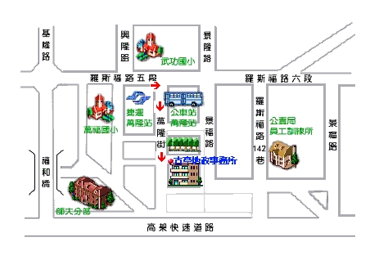

(二)由新店方向往公館(臺灣大學)方向走，過羅斯福路6段，再過捷運景美站，再左轉萬隆街約200公尺處。（如下圖）
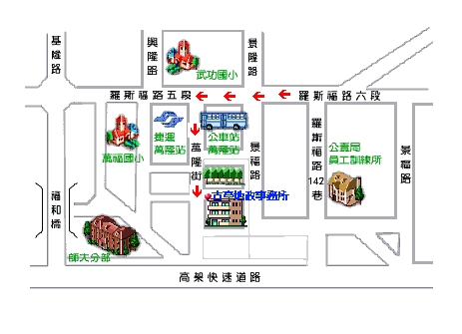
(三)走水源快速道路，往景美方向至景美閘道出口，再左轉萬隆街約100公尺處。（如下圖）
